 | ООО "Теплосервис" ИНН: 5904349443, КПП: 590401001 614089, Пермский край, г. Пермь, ул. Туркестанская 150 тел. +7 (342) 280-30-00 teploservis.info
ООО "Теплосервис", ИНН: 5904349443, КПП: 590401001, Расчетный счет 40702810829490001775 в ФИЛИАЛЕ "НИЖЕГОРОДСКИЙ" АО «АЛЬФА-БАНК», БИК: 042202824 к/с: 30101810200000000824, Пермский край, г. Пермь, ул. Туркестанская 150, тел. (342) 280-30-00 e-mail: perm@teploservis.info

ОПРОСНЫЙ ЛИСТ на расчет двухступенчатой последовательной схемы ГВС

 | Название фирмы / ИНН
Координаты | Город
заказчика: | Т:/ф:, E-mail
 | Контактное лицо
Название объекта:

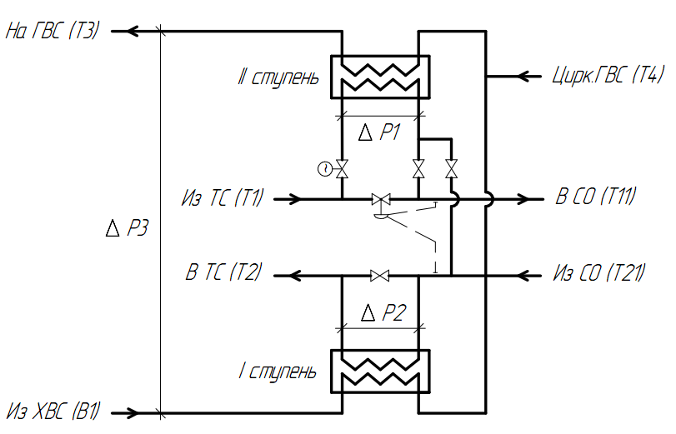 | ∆Р1 = ________ кгс/см²  ∆Р2 = ________ кгс/см²  ∆Р3 = ________ кгс/см²

∆Р1 – максимальные допускаемые потери напора в ПТО II ступени по греющей стороне
∆Р2 – максимальные допускаемые потери напора в ПТО I ступени по греющей стороне
∆Р3 – максимальные допускаемые потери напора суммарно в ПТО II и I ступени по нагреваемой стороне
Тепловая нагрузка системы ГВС | Гкал/ч
Расход воды ГВС | т/ч
Тепловая нагрузка системы отопления | Гкал/ч

 |  | Зима | Лето*
Температура подающей теплосетевой воды (Т1) | °С
Температура обратной теплосетевой воды (Т2) | °С

Температура холодной воды (В1) | °С
Температура нагретой воды ГВС (Т3) | °С
Температура воды в подаче системы отопления (Т11) | °С
Температура воды в обратке системы отопления (Т21) | °С
Расчетная температура | °С
Расчетное давление | кгс/см²
*значения температур в точке излома температурного графика)

Тип теплообменников: разборные паяные

Примечания:

